Taak : Rouwtak druppelvorm
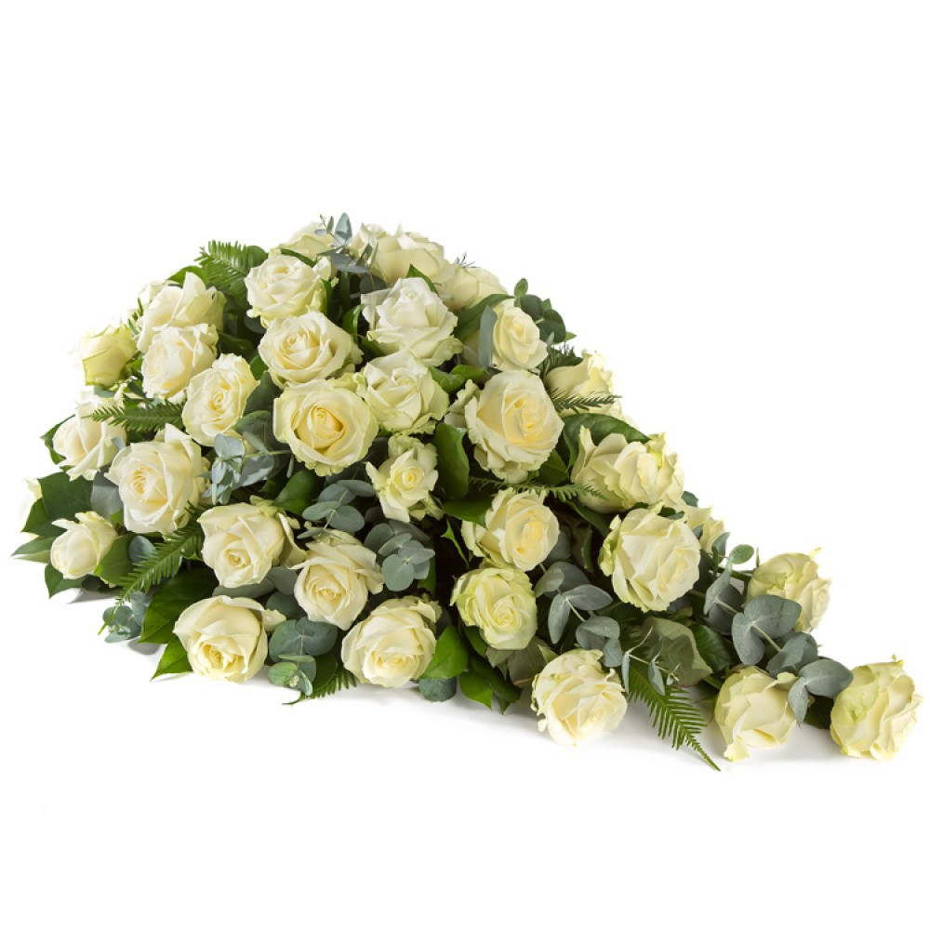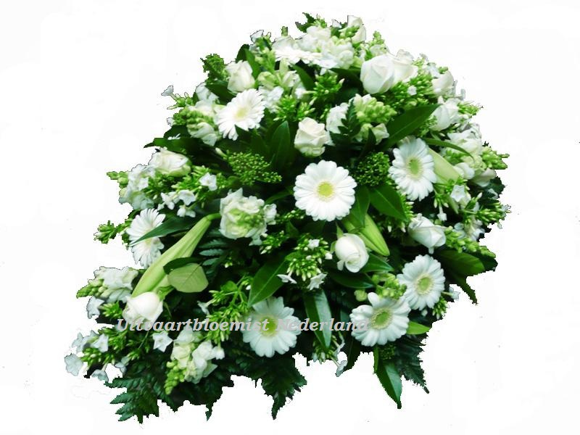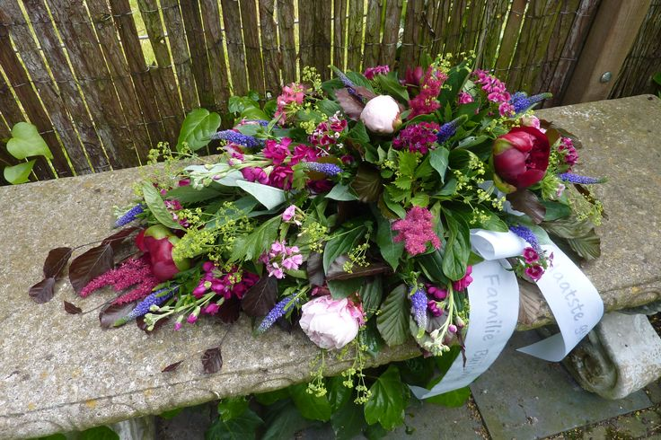

Resultaat

Een gevuld bloemwerk (ruimte-innemende vorm) met een klassieke invulling van materialen; Gemengd symmetrisch. De rouwtak heeft een minimale afmeting van 60 X 40 cm.

Werktijd

60 minuten

Info
Rouwwerk komt regelmatig voor op het BPV bedrijf. Het is van groot belang dat met de laatste wensen van de naaste familie en vrienden voldoende rekening wordt gehouden. In het verkoopgesprek zal dus voldoende aandacht moeten zijn voor bijv. kleurgebruik, vorm, persoonlijke wensen etc.
Vaak wordt het verkoopgesprek op een rustige plaats gevoerd, niet gewoon in de winkel. Helaas kan dit niet altijd, dan moet er toch rekening gehouden worden met aandacht voor de klant en de emoties die voor kunnen komen.

Doen

- Afwerkrandje: steek een randje conifeer (ongeveer 10 cm lang) in de ondergrond, plat onderin de houder.
- De lengte van de graftoef (de punt) is minimaal 2 x zo lang als de breedte van de toef..
- De totale lengte moet minimaal 60 cm zijn. De breedte 40 cm.
- Vorm uitzetten (met groen), lengte (2/3), breedte (1/3) en hoogte (1/3)
Let op: - handvat houder aan de korte kant,
- de materialen contact maken met de ondergrond (vloer),
- naar één punt steken,
- stevig/diep steken.
- Tussen de hoogte en breedte en lengte de zgn. tussenmaterialen gaan steken.
Let op: - naar één punt steken,
- nooit hoger dan de hoogte,
- gelijkmatig naar de punt (lengte) werken,
- steken,
- goede verdeling
- Met bloemen de vorm invullen. Begin met de soorten die het meest vullend zijn en het minst kwetsbaar.
Let op: - goede verdeling,
- geen deuken/gaten,
- alles naar één punt steken,
- stevig/diep steken,
- schuin afsnijden,
- materiaal + kleurverdeling
- Daarna de vorm uitzetten met bloemen.
- Verstevig bloemen wanneer dat nodig is met een draad zodat ze niet slap kunnen gaan hangen of uit de toef kunnen vallen. Zware materialen verankeren.
- Afwerking, er mag geen steekschuim meer zichtbar zijn en het mag ook niet kapot gestoken zijn.

